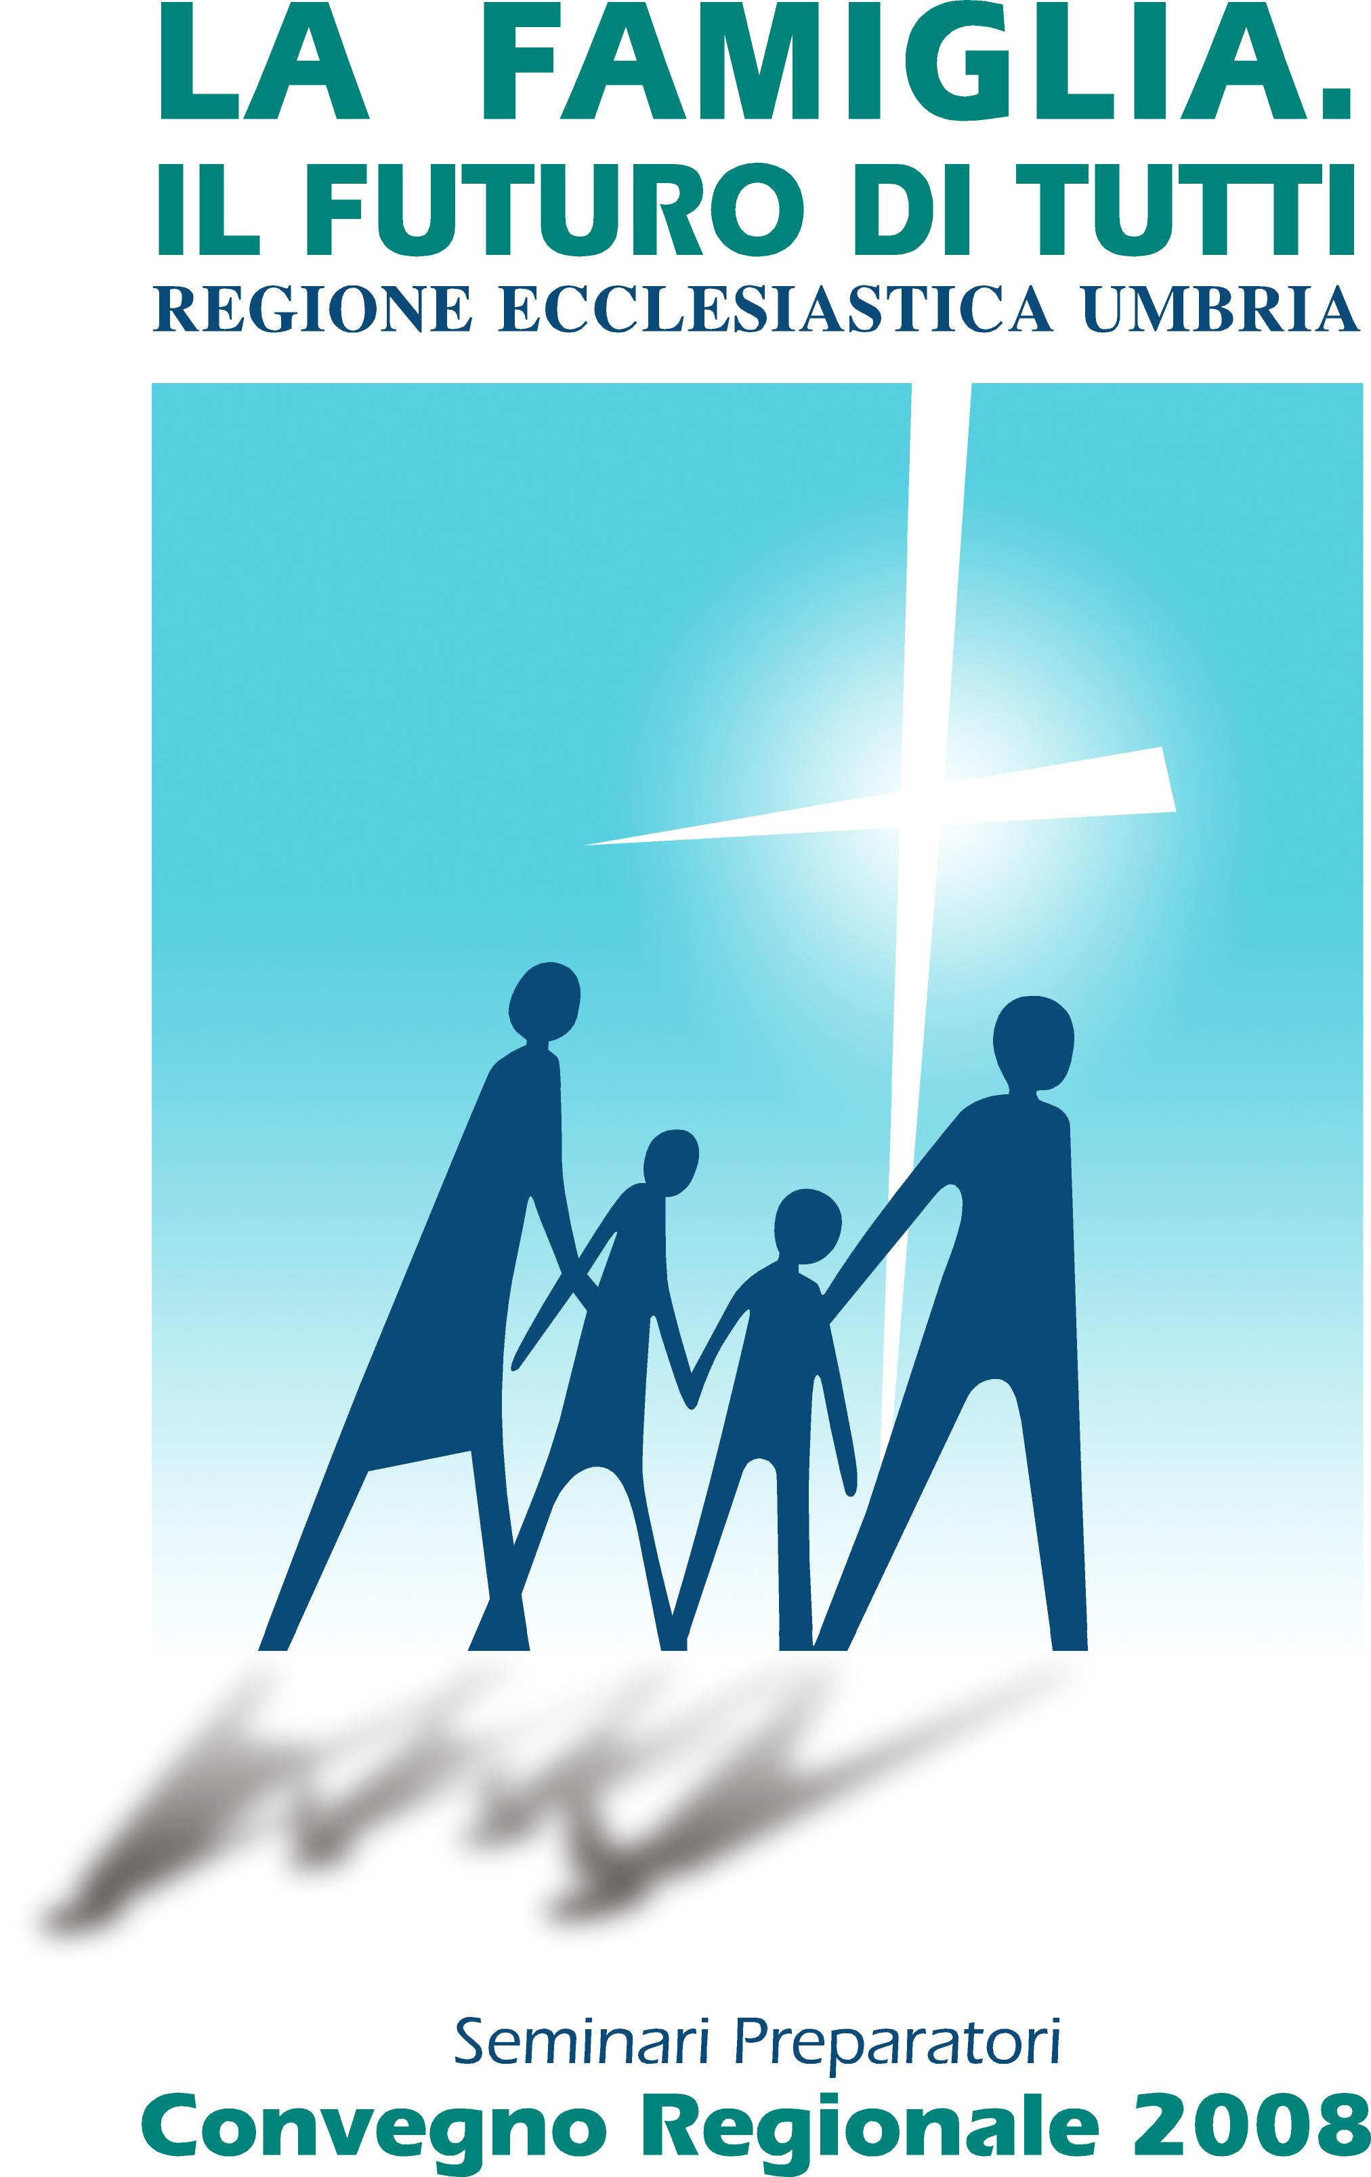
REGIONE ECCLESIASTICA UMBRIA
UFFICIO REGIONALE DI PASTORALE DELLA FAMIGLIA

COMUNICATO n. 2

INCONTRO CONSULTA REGIONALE
Seminario Regionale
ASSISI 30 Ottobre 2009 ore 18,00

O.d.G.

- preghiera
- presentazione componenti Consulta regionale
- introduzione mons. Mario Ceccobelli, vescovo delegato per la famiglia della CEU
- percorso di due anni p.Luciano Temperilli
- aggiornamento consulta nazionale e corsi coniugi Letizia ed Elio Giannetti
- lavoro dell’assemblea:
- programma incontri Consulta regionale
- proposte emerse dall’Ufficio regionale (da esaminare):
  - percorso di formazione regionale per operatori di pastorale familiare
  - lavoro di riformulazione dei percorsi di preparazione al matrimonio sulla base dei risultati della Settimana di Spiritualità di Cotronei, attraverso seminari di studio,per i prossimi due anni.
  - Incontro annuale partecipanti ai corsi di preparazione al matrimonio
  - convegno annuale
  - varie

p. Luciano

